Otimização de uma carteira de investimentos segundo o modelo de Markowitz

Resumo
O objetivo de todo investidor, ao montar uma carteira de investimentos, tem como. Objetivo maximizar o retorno e minimizar os riscos em seu portfólio. Neste sentido, é de fundamental importância não apenas a escolha dos ativos que comporão a carteira, como também, definir a proporão de recursos alocados em cada ativo. Um dos modelos mais bem-sucedidos em tratar deste problema é o modelo de Markowitz. Este modelo nos mostra, para um número infinito de combinações possíveis, aqueles que nos garantem os retornos esperados e o risco atrelado a este investimento. Em outras palavras, permite avaliar qual o risco atrelado para um dado retorno desejado ou, qual o retorno esperado para um certo risco que esteja disposto a assumir. Neste trabalho, usamos o modelo de Markowitz para determinar a fronteira eficiente e os pesos ótimos calculados por meio deste modelo. Usamos estes valore ótimos para calcular o retorno médio anual do portfólio, comparando os resultados para uma carteira com pesos idênticos e com a evolução do Ibovespa no mesmo período.

1 Introdução
Segundo levantamentos recentes [1], o número de investidores pessoa física com ativos em renda variável cresceu 35% entre o 3o trimestre de 2021 e igual período deste ano, passando de 3,3 milhões para 4,6 milhões. Esse aumento, naturalmente expressivo, torna-se ainda mais significativo se levarmos em conta o cenário de alta volatilidade e profundas incertezas, típico dessa fase de fim de pandemia[2].
Tão significativo quanto o aumento no número de investidores é o perfil destes que tem adentrado no mercado de capitais, o que pode ser visto pela queda na renda média dos investidores. Em 2021, a renda média era de 6 mil reais, caindo pela metade em 2022, o que mostra que o mercado financeiro tem se tornado mais democrático, passando a incluir pessoas de renda mais baixa, o que contribui para diminuir o preconceito de quem acha que investimentos são coisa para ”gente rica” ou empresários.
Todos esses números indicam uma mudança, ainda que lenta na cultura de investimento dos brasileiros. Embora o mercado de capitais em nosso país ainda seja incipiente, quando comparado com mercados globais como o dos Estados Unidos e da China, o que se pode observar é uma tendência de crescimento que não mostra sinais de que irá reverter no curto prazo. Em outras palavras, devemos observar, nos próximos anos, um crescimento acentuado no número de investidores, em especial de pessoas físicas, bem como do volume de ativos negociados em bolsa.
A verdade é que o mercado de capitais tem uma grande relevância para a economia. Este mercado, que possibilita que pessoas físicas ou jurídicas negociem suas ações, proporciona não apenas a oportunidade de que empresas captem recursos para se expandirem, mas também possibilita que qualquer pessoa possa aplicar seu capital disponível, obtendo retornos significativos. De fato, o mercado de capitais possibilita a obtenção de retornos maiores do que outros investimentos mais tradicionais, como poupança e renda fixa. O investidor pode obter lucro por meio da valorização das suas ações ou por meio da distribuição de dividendos, que as empresas realizam periodicamente, via de regra a cada ano. Tendo isso em mente, torna-se claro que o objetivo de qualquer investidor é aplicar seus recursos de forma a obter o máximo de retorno possível. No entanto, tão ou mais importante do que obter retornos elevados, é aplicar os recursos de forma a reduzir os riscos do investimento.
Quando falamos de risco em um investimento, podemos estar nos referindo aos riscos sistemáticos, que são aqueles aos quais não podemos eliminar, pois afetam todas as empresas da mesma forma, como é o caso de recessão, guerra, ou pandemias globais como a provocada pelo COVID-19. Podemos ainda nos referir aos riscos não sistemáticos, ou diversificáveis. Estes riscos, são aqueles relacionados com uma dada empresa ou segmento, que podem ser reduzidos por meio da diversificação do portfólio. A necessidade de quantificar e gerenciar o risco de um portfólio de investimentos levou ao desenvolvimento tanto de um arcabouço teórico quanto tecnológico. Do ponto de vista teórico, destacamos a Teoria do Portfólio de Markowitz, a qual detalharemos numa seção a seguir e, do ponto de vista tecnológico, consideramos o grande número de ferramentas e técnicas para análise de dados como, linguagens de programação com bibliotecas específicas para este empreendimento.
Nosso objetivo neste artigo é justamente utilizamos a teoria de Markowitz de otimização de portfólio e mostrar como podemos utilizar códigos desenvolvidos em linguagem Python para simular uma carteira de investimentos escolhida por meio desta Teoria. Na seção 2, iremos apresentar a fundamentação teórica, os conceitos estatísticos fundamentais para o mercado financeiro. Na seção 3, apresentamos o modelo de Markowitz na seção 4, implementamos estes modelos numericamente para uma carteira fictícia. Levantamos os dados históricos de um ano para a composição da carteira e depois simulamos a sua evolução futura. Comparamos os nossos resultados com o Ibovespa no mesmo período.

2 Fundamentos teóricos

Um dos grandes desafios de quem entra no mercado financeiro, quer seja um gestor profissional de fundos, quer seja um investidor eventual que esteja querendo monta a sua carteira de investimentos, é lidar com as incertezas pertinentes a este ramo de atividades. Por este motivo, ao longo de décadas, procura-se desenvolver técnicas que permitam quantificar estas incertezas, visando o desenvolvimento de estratégias eficazes para maximização dos lucros e minimização de perdas.
Uma das formas de se trabalhar no mercado é por meio da análise de séries temporais. Uma série temporal consiste em um conjunto de observações de uma determinada variável ao longo de intervalos uniformes. A partir daí, realiza-se uma análise da série temporal, procurando compreender a estrutura com a qual foi gerada. Com esta compreensão, tentasse construir um modelo de previsão, isto é, um modelo matemático que tente prever o comportamento futuro da série.
No caso do mercado de capitais, há inúmeras varáveis que podem ser escolhidas para a obtenção da série temporal como, por exemplo, variação do preço, do preço descontado ou retornos, cada qual com suas vantagens e desvantagens [3].
Definimos o preço de uma ação como Y (t). A variação do preço consiste em obtermos a diferença
$Z \left(t\right)= Y \left(t + ∆t\right)– Y \left(t\right)$ (1)

Onde Δt representa um intervalo de tempo bem pequeno, que dependerá, em sentido prático, da escala temporal escolhida. A vantagem de trabalhar com a variação dos preços é que se dispensa a necessidade de trabalhar com transformações não-lineares ou estocásticas. O problema é que o preço é fortemente afetado pela variação da escala.
Podemos analisar os retornos, definidos pela relação
$Z \left(t\right)= \frac{Y \left(t + ∆t\right)– Y \left(t\right)}{Y \left(t\right)}$ (2)
O trabalho com retornos torna-se atrativo pois provê uma percentagem direta de ganhos ou perdas em um determinado período. O objetivo do investidor é, portanto, maximizar o retorno de sua carteira de investimentos.
Obviamente, todo aquele que se aventura no mercado financeiro deve estar consciente dos riscos pertinentes a qualquer tipo de investimento. Aqui, chamamos de risco a probabilidade de ocorrência de um determinado evento, seja este positivo ou negativo [4].
Embora seja impossível eliminar-se todo o risco em investimentos, é possível que se possa quantificá-lo e adotar-se medidas que venham a minimizá-lo. O risco em um portfólio está relacionado com a volatilidade nos ativos que o compõem, isto é, a amplitude das flutuações em torno do valor esperado dos retornos de seus ativos componentes. Pode-se fazer uso da estatística para obter uma medida da volatilidade. Isto é feito por meio de medidas de dispersão, como desvio padrão e variância.

2.1 Variância e desvio padrão em um ativo

Definimos $E[R(t)]$como sendo o valor esperado, ou seja, o valor mais provável do retorno ao longo do tempo, isto é
$E\left[R\left(t\right)\right]=\frac{\sum_{i=1}^{n}{{R(t)}_{i}}}{n}$ (3)
A variância é definida como a soma dos quadrados dos desvios de cada retorno observado em relação ao valor esperados do retorno. Matematicamente, temos, para uma amostra

$σ^{2}=\frac{\sum_{i=1}^{n}{{ {\left({ R(t)}_{i}-E\left[R\left(t\right)\right]\right)}^{2} }_{}}}{n-1}$ (4)

Pela definição de risco fornecida acima, pode-se identificá-lo com o desvio padrão, a medida da dispersão em torno da média, das variações de retorno de um ativo.
$σ=\sqrt{\frac{\sum_{i=1}^{n}{{ {\left({ R(t)}_{i}-E\left[R\left(t\right)\right]\right)}^{2} }_{}}}{n-1}}$ (5)
Quanto maior o valor para o desvio padrão, maior o risco de um determinado ativo.

2.2 Covariância e correlação

Como estamos interessados em medir o risco de um portfólio, é importante que possamos verificar o quanto e como os ativos que o compõem estão relacionados. A covariância é a medida estatística que nos permite quantificar como os valores de uma amostra estão relacionados. Por exemplo, suponha que os ativos X e Y compõem um determinado portfólio de investimentos. Queremos saber o quanto RX e RY interagem ao longo do tempo em relação aos seus valores médios.

$Cov=\frac{\sum_{i=1}^{n}{\left({ R_{X}(t)}_{i}-E\left[R_{X}\left(t\right)\right]\right)×\left({ R_{Y}(t)}_{i}-E\left[R_{Y}\left(t\right)\right]\right)}}{n-1}$ (6)

Quando 𝐶𝑜𝑣 > 0, implica que os ativos apresentam a mesma tendência, estão relacionados de forma direta. Por outro lado, se 𝐶𝑜𝑣 < 0, os ativos apresentam comportamento contrário. Se 𝐶𝑜𝑣 = 0, os ativos não apresentam nenhum tipo de associação.
Como se pode notar, a medida da correlação se torna extremamente relevante ao se escolher a composição de um portfólio. Por exemplo, se forem escolhidas ações fortemente correlacionadas, quando uma entrar em queda, todas seguirão a mesma tendência, resultando em perdas patrimoniais significativas. Por outro lado, se houverem papéis anticorrelacionados, isto é, com correlação negativa, quando um entrar em queda, o outro tenderá a entrar em alta, minimizando as perdas. A este tipo de estratégia, dá-se o nome de hedging.
Já para o grau de relacionamento exibido por duas ou mais variáveis em uma amostra estatística dá-se o nome de correlação. A correlação entre as variáveis pode ser calculada por meio da relação
${Corr}_{x,y}=\frac{\sum{X×Y-\frac{{\left(\sum{\sqrt{x}}\right)}^{2}{\left(\sum{\sqrt{y}}\right)}^{2}}{n}}}{{\left[\left(\sum{X-\frac{{\left(\sum{\sqrt{x}}\right)}^{2}}{n}}\right)\left(\sum{Y-\frac{{\left(\sum{\sqrt{y}}\right)}^{2}}{n}}\right)\right]}^{1/2}}$ (7)

Para entendermos a importância da correlação, consideremos o seguinte exemplo. Desejamos montar um portfólio e para isso, levantamos os dados históricos dos preços de dois ativos A e B. Suponhamos que, ao medirmos a correlação dos preços, obtemos um valor entre 0 e 1. A correlação positiva indica que que os ativos possuem tendências semelhantes, isto é, quando um encontra-se em alta, o outro tem altas chances de seguir o mesmo caminho.
Quanto mais próximo de 1, maiores são as chances dos ativos exibirem a mesma tendência. Por outro lado, se a correlação encontrada estiver entre 0 e -1, os ativos são anticorrelacionados, o que significa que tendem a seguir caminhos opostos. Quanto mais próximo de -1, maior a probabilidade de que os ativos sigam exatamente os caminhos opostos, isto é, enquanto um se encontra numa tendência de alta, o outro encontra-se numa tendência de baixa.

2.3 Modelo

A elaboração de uma carteira de investimentos tem como finalidade a maximização dos rendimentos de um investimento e, ao mesmo tempo, a redução do risco. Neste sentido, são de grande relevância os trabalhos de Markowitz nos anos 50 [5].
Em seu modelo, Markowitz considerou os retornos dos ativos como sendo uma varável aleatória. No momento da composição do portfólio, são atribuídos pesos para cada ativo da carteira, isto é, a percentagem do investimento total que será alocado em cada ativo. A escolha dos pesos deve ser tal que minimize a variância do portfólio para um nível mínimo de retorno esperado e maximize o retorno esperado, dado um nível máximo do portfólio.
A previsão de retornos para um portfólio é feita por meio de um levantamento de dados históricos. Determina-se, para cada ativo, a média da sua distribuição de probabilidades de retornos possíveis e, ao final, torna-se a média ponderada desses retornos.
Consideremos um portfólio formado por n ativos. Para cada um desses é atribuído um peso wi (i é o i-ésimo ativo). Cada ativo possui um retorno esperado μi. O retorno esperado e a variância do portfólio são obtidos por meio das relações
$E=\sum_{i=1}^{n}{w_{i}μ_{i}}$ (8)

$V=\sum_{i=1}^{n}{\sum_{j=1}^{n}{w_{i}w_{j}σ_{ij}}}$ (9)

$\sum_{i=1}^{n}{w_{i}}=1;com w_{i}≥0$ (10)

$\sum_{i=1}^{n}{w_{i}}=w_{1}+w_{2}+…+w_{n}$(11)

onde $σ_{ij}$é a covariância entre os ativos que compõem o portfólio. Podemos ainda definir

$w_{n}=1-\sum_{i=1}^{n-1}{w_{i}}$(12)

O conjunto de carteiras atingível, segundo a definição de Markowitz, consiste naquelas que satisfazem as condições 5 e 6. Seja ri a variável aleatória associada `a taxa de retorno do ativo i, para i=1, 2, 3, . . . , n, o vetor z é definido como o vetor aleatório contendo todas as informações dos ativos no mercado financeiro
$r_{i}=\left(\begin{aligned}r_{1} \\ r_{2} \\ : \\ r_{n}\end{aligned}\right)$ (13)

O conceito de fronteira eficiente foi derivado a partir dos trabalhos de Markowitz por James Torbin, em 1958 [6]. Torbin deduziu que investidores manterão as proporções as suas carteiras de investimentos se as expectativas com relação ao futuro permanecerem as mesmas, diferindo apenas em suas proporções relativas de ações e títulos. As infinitas combinações de proporções entre cada ativo de uma carteira forma um portfólio caracterizado por um certo nível de risco e retorno. As carteiras que apresentam o máximo de retorno para um certo nível de risco, comporão a fronteira eficiente. A ideia é que o investidor está disposto a correr um certo nível de risco, desde que haja, como compensação, uma perspectiva de retorno considerada satisfatória. Na próxima seção, mostraremos os resultados de nosso estudo acerca de uma carteira fictícia e apresentaremos, em detalhes, como construir um código em python que nos forneça os pesos ótimos e a fronteira eficiente, para esta carteira.

3 Resultados

Para compor nosso portfólio, selecionamos os seguintes ativos: HYPE3, PRIO3, VALE3, BPAT, ITUB4, JBSS3, YDUQ3, ENEV3, GGBR4, ABEV3. Para a criação do código em python, faremos uso das bibliotecas Pandas, Numpy, Yfinance e Matplotlib. Definimos o intervalo de tomada dos entre 1 de janeiro de 2015 e 31 de dezembro de 20201. A evolução temporal da série de preços para os ativos pode ser vista na Figura 1. Calculamos os valores médios anuais para os retornos e para a variância dos ativos que compõem o portfólio. Estes valores podem ser vistos na tabela 1, podemos observar os valores do retorno médio anual e a medida da variância média anual para cada ativo de nosso portfólio.

Tabela 1: Valores para o retorno médio anual, variância média anual e para os pesos ótimo calculados segundo o modelo de Markowitz.
Ativo | Retornos | Volatilidade | Pesos
ABEV3 | 0.008918 | 0.077144 | 0.02935565
BPAT | 0.312716 | 0.226527 | 0.14681484
ENEV3 | 0.084082 | 0.354901 | 0.13404019
GGBR4 | 0.134765 | 0.260927 | 0.12753755
HYPE3 | 0.121645 | 0.105582 | 0.12010638
ITUB4 | 0.111210 | 0.109989 | 0.08486364
JBSS3 | 0.129603 | 0.280008 | 0.11425644
PRIO3 | 0.347629 | 0.571019 | 0.10552951
VALE3 | 0.261287 | 0.239690 | 0.02262143
YDUQ3 | 0.143038 | 0.291324 | 0.11487436

Podemos notar que o ativo com maior retorno esperado no período considerado foi o PRIO3, com rendimento anula de 34,75% e o de maior variabilidade foi BPAT, com 14.68%. Na figura 1, podemos observar a série de preços para cada ativo. Isto nos fornece uma ideia de como o portfólio valorizou durante o período em análise.
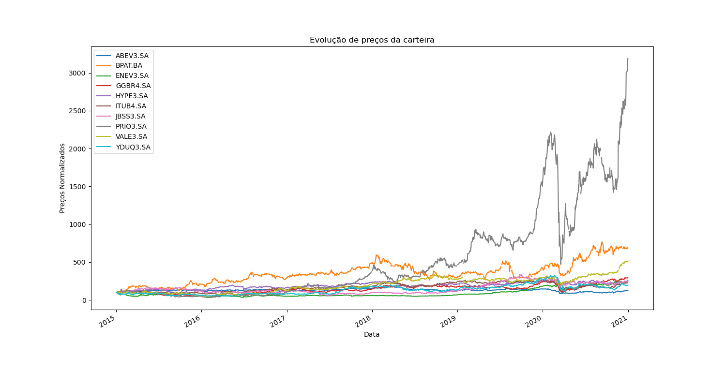
Utilizamos os valores para os pesos mostrados na 1 para calcular o retorno médio anual de nosso portfólio. Os pesos correspondem aos percentuais do montante dos recursos alocados em cada ativo, visando a maximização do lucro. Para o caso de uma carteira, este corresponde à média ponderada, isto é, a soma do produto dos retornos individuais pelo peso atribuído a cada ativo. Os resultados obtidos podem ser vistos na tabela 2.

Figura 1: Série com a evolução dos preços ajustados para cada ativo pertencente ao portfólio.

Tabela 2: Valores para o retorno médio anual, variância média anual e para os pesos ótimo calculados segundo o modelo de Markowitz.
Portfólio | Retornos | Volatilidade
Pesos iguais | 0.2886 | 0.2486
Pesos ótimos | 0.3043 | 0.2659
Ibovespa | 0.1887 | 0.354901

Uma das formas utilizadas pelo mercado financeiro para avaliar o desempenho relativo de uma carteira de investimentos é comparar com um Benchmark, isto é, um índice de referências. Em nosso caso, escolhemos o índice Bovespa (IBOVESPA). Podemos observar que a carteira em que foram usados os pesos ótimos exibem um melhor desempenho quando comparada com o índice Bovespa. Vemos também um desempenho superior ao obtido pela carteira em foram usados pesos iguais para todos os ativos. A Fronteira Eficiente, por sua vez, apresentará as melhores carteiras, isto é, aquelas que exibem o maior valor do retorno para um certo valor de volatilidade, acima da linha de corte, traçada a partir da Carteira de Variância Mínima, conforme pode ser visto na Figura 2.
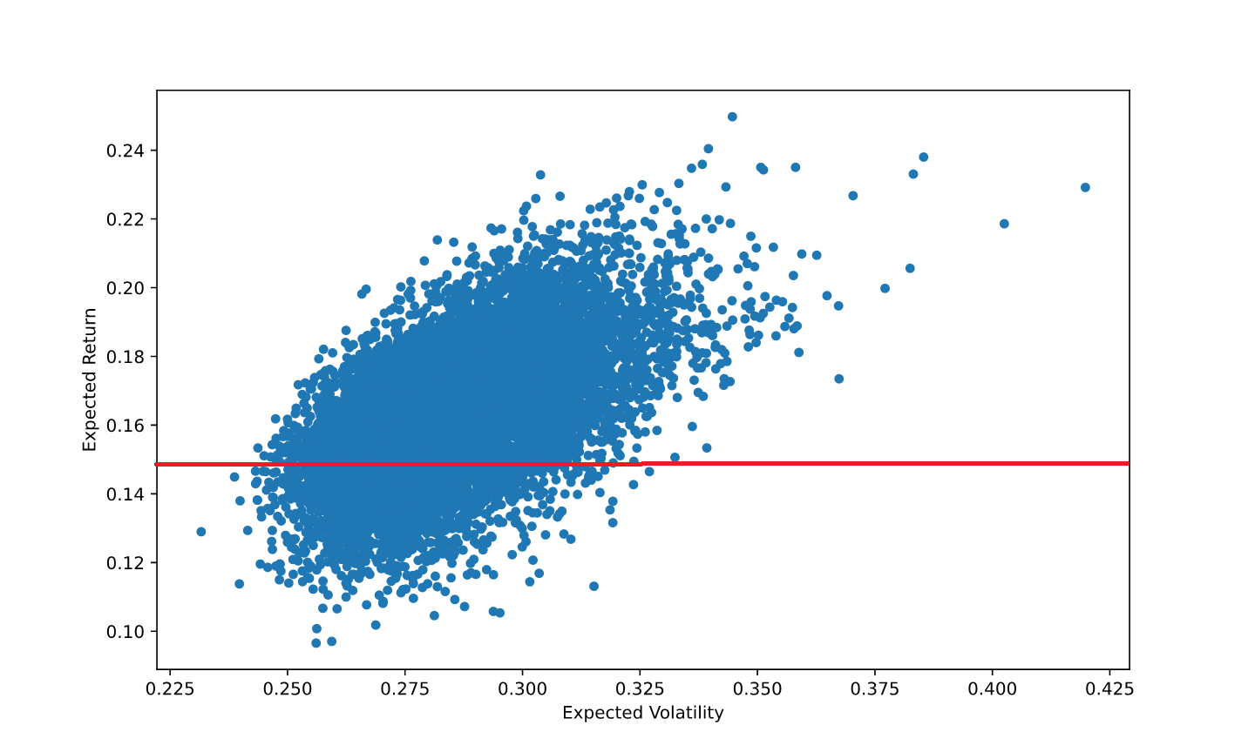

Figure 2: Representação gráfica da Fronteira Eficiente para a carteira em estudo segundo o modelo de Markowitz. As carteiras ótimas, com a melhor relação risco/retorno, são aquelas acima da linha de corte, correspondente a Carteira de Variância Mínima.

Na Figura 3, podemos observar a comparação da evolução dos retornos para nosso portfólio otimizado em relação ao portfólio de pesos iguais e o Ibovespa, onde fica ainda mais clara a nossa afirmação de que a carteira seguindo o modelo de Markowitz apresenta um melhor desempenho.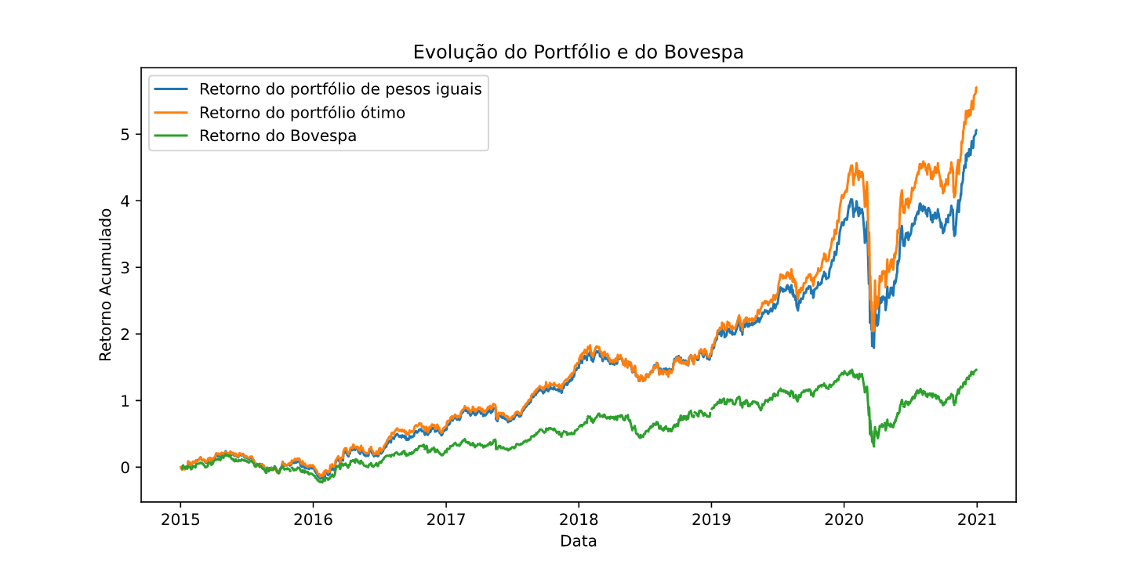
Figure 3: Comparação entre um portfólio construído usando-se os valores de pesos ótimos dados pelo Modelo de Markowitz com um portfólio onde foram atribuídos pesos iguais e o Ibovespa durante o período considerado. Pode-se observar que o modelo otimizado realmente exibe uma melhor performance que os demais.

4 Conclusão

Neste trabalho, nós procuramos mostrar como se pode desenvolver uma estratégia de investimentos utilizando o método de Markowitz, que busca uma carteira em que se encontre a melhor relação entre o risco e o retorno. Vemos que a carteira otimizada apresentou um melhor desempenho em relação a outra carteira, onde os ativos receberam a mesma proporção de investimentos, bem como quando comparada com o índice Bovespa. Vale ressaltar que existem outros indicadores e outras metodologias para composição de portfólio, como o cálculo do índice de Sharpe, por exemplo. Em artigos futuros, estaremos avaliando estas metodologias e disponibilizando os resultados, colaborando para que, aqueles que ainda não investem, possam aprender metodologias para definição de estratégias de investimentos, bem como para aperfeiçoar estratégias já utilizadas.

5 Apêndice: Código em Python utilizado para realização dos cálculos
import numpy as np
import pandas as pd
import yfinance as yf
import matplotlib.pyplot as plt
#In sample
#Período
inicio = ’2015-01-01’
fim = ’2020-12-31’
#Seleção dos ativos da carteira
#ativos = [’HYPE3.SA’,’PRIO3.SA’,’VALE3.SA’,’BPAT.BA’,’ITUB4.SA’,’JBSS3.SA’]
ativos= [’HYPE3.SA’,’PRIO3.SA’,’VALE3.SA’,’BPAT.BA’,’ITUB4.SA’,’JBSS3.SA’,’YDUQ3.SA’,’ENEV3.Ibov=[’ˆBVSP’]
carteira = yf.download(ativos, start=inicio, end=fim)[’Adj Close’]
carteira.tail()
(carteira / carteira.iloc[0] * 100).plot(figsize=(10, 5))
plt.savefig(’precos norm.pdf’);
log returns = np.log(carteira / carteira.shift(1)).dropna()
log returns
num assets = len(ativos)
arr = np.random.random(num assets)
arr
arr[0] + arr[1]+ arr[2]+arr[3] + arr[4]+ arr[5]+arr[6] + arr[7]+ arr[8]+ arr[9]
weights = np.random.random(num assets)
weights /= np.sum(weights)
weights
weights[0] + weights[1]+ weights[2]+ weights[3]+ weights[4]+ weights[5]+ weights[6]+
weights[7]+ weights[8]+ weights[9]
np.sum(weights * log returns.mean()) * 252
np.dot(weights.T, np.dot(log returns.𝐶𝑜𝑣() * 252, weights))
np.sqrt(np.dot(weights.T,np.dot(log returns.𝐶𝑜𝑣() * 252, weights)))
pfolio returns = []
pfolio volatilities = []
for x in range (10000):
weights = np.random.random(num assets)
weights /= np.sum(weights)
pfolio returns.append(np.sum(weights * log returns.mean()) * 252)
pfolio volatilities.append(np.sqrt(np.dot(weights.T,np.dot(log returns.𝐶𝑜𝑣() * 252,
weights))))
pfolio returns, pfolio volatilities
pfolio returns = []
pfolio volatilities = []
for x in range (10000):
weights = np.random.random(num assets)
weights /= np.sum(weights)
pfolio returns.append(np.sum(weights * log returns.mean()) * 252)
pfolio volatilities.append(np.sqrt(np.dot(weights.T,np.dot(log returns.𝐶𝑜𝑣() * 252,
weights))))
pfolio returns = np.array(pfolio returns)
pfolio volatilities = np.array(pfolio volatilities)
pfolio returns, pfolio volatilities
14
portfólios = pd.DataFrame({’Return’: pfolio returns, ’Volatility’: pfolio volatilities})
portfólios
portfólios.plot(x=’Volatility’, y=’Return’, kind=’scatter’, figsize=(10, 6));
plt.xlabel(’Expected Volatility’)
plt.ylabel(’Expected Return’)
plt.savefig(’fronteira.pdf’);
weights = np.array([0.1, 0.1, 0.1, 0.1, 0.1, 0.1, 0.1, 0.1, 0.1, 0.1])
weights2 = np.array([0.02935565, 0.14681484, 0.13404019, 0.12753755, 0.12010638, 0.08486364, 0.11425644, 0.10552951, 0.02262143, 0.11487436])
retorno portfólio = (log returns * weights).sum(axis=1)
retorno portfólio2 = (log returns * weights2).sum(axis=1)
resultado = pd.concat([retorno portfólio,retorno portfólio2, retorno bovespa], axis=1)
resultado.columns = [’Retorno do Portfólio’,’Retorno do Portfólio2’, ’Retorno do
Bovespa’]
# Plote o gráfico de evolução do portfólio e do Bovespa
plt.figure(figsize=(10, 5))
plt.plot((1+resultado[’Retorno do Portfólio’]).cumprod()-1, label=’Retorno do portfólio de pesos iguais’)
plt.plot((1+resultado[’Retorno do Portfólio2’]).cumprod()-1, label=’Retorno do portfólio ótimo’)
plt.plot((1+resultado[’Retorno do Bovespa’]).cumprod()-1, label=’Retorno do Bovespa’)
plt.legend()
plt.title(’Evolução do Portfólio e do Bovespa’)
plt.xlabel(’Data’)
plt.ylabel(’Retorno Acumulado’)
plt.savefig(’retornos comp.pdf’);
plt.show()

Referências

[1] B3, “Número de investidores na b3 cresce mesmo em cenário de alta volatilidade,” 2022.
[2] A. C. E. Estrella, “Análise fundamentalista da b3,” 2022.
[3] R. N. Mantegna and H. E. Stanley, Introduction to econophysics: correlations and complexity in finance. Cambridge university press, 1999.
[4] L. F. G. d. Silva, “Gestão estratégica do risco: aplicação ao mercado de fertilizantes brasileiro,” 2010.
[5] A. Damodaran and G. E. do Risco, “Uma referência para a tomada de riscos empresariais,” 2009.
[6] M. E. Mangram, “A simplified perspective of the markowitz portfólio theory,” Global journal of business research, vol. 7, no. 1, pp. 59–70, 2013.

